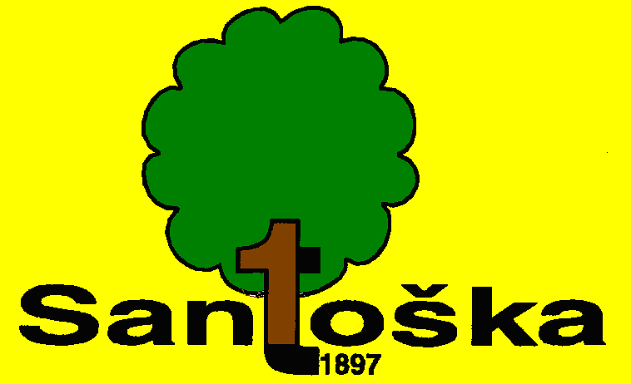

Základní škola a mateřská škola Praha 5 - Smíchov, U Santošky 1/1007, příspěvková organizace
tel.+420-251001721
e-mail : santoska@santoska.cz

Vážení rodiče,

platby za ŠD uhraďte na číslo účtu: 161443427/0300, do poznámky uveďte jméno a třídu dítěte.
Platba za ŠD činí každý měsíc 400,- Kč.

Platbu je možné zaplatit i pololetně 2 000,- Kč, nebo na celý školní rok 4 000,- Kč. Datum splatnosti je 15. den příslušného měsíce.

Kontakt: Honzátková Klára /sekretariát ZŠ a MŠ
e-mail : honzatkova@santoska.cz
tel.: 777 788 275, 251 001 721

